EPARINE

Nomi delle eparine a b.p.m. (basso peso molecolare) in commercio in Italia :

ENOXAPARINA: CLEXANE

DELTAPARINA: FRAGMIN

NADROPARINA: FRAXIPARINA,SELEPARINA,SELEDIE, FRAXODÌ

REVIPARINA:CLIVARINA
BEMIPARINA: IVOR
PARNAPARINA: FLUXUM

Cosa sono e a che cosa servono?
Le eparine sono una classe di farmaci in grado di ridurre la coagulazione del sangue. Vengono utilizzate come profilassi in persone costrette a lunga immobilizzazione (fratture o interventi chirurgici) per prevenire e curare la formazione di coaguli (cioè grumi) nel sangue, o il distacco di frammenti (“emboli”) dai coaguli di sangue già formati.

Come devo assumerlo?
Si somministrano per iniezione sottocutanea, in specifiche aree del corpo preferibilmente in posizione distesa (vedi figura1, pag.3).
Quando non devo assumerlo?
Se si è allergici all’eparina, se soffri di forme di emorragia o se hai sanguinamenti in corso. Segnala al tuo medico tutti i farmaci con cui sei in trattamento, in special modo consulta il medico se sei affetto da ulcere allo stomaco, pressione alta, diabete, disturbi renali, emofilia. Avverti il medico se recentemente hai avuto un ictus o se ha subito un intervento chirurgico (agli occhi, cervello, spina dorsale). Avverti il medico se ti hanno impiantato una valvola cardiaca.

Ci sono farmaci o cibi che devo evitare durante l’assunzione di eparine a basso peso molecolare?

I farmaci che interagiscono più comunemente con le eparine a b.p.m sono i fluidificanti del sangue (warfarin, dipiridamolo, sulfinpirazone) , i farmaci per il trattamento dei dolori osteo-artrosici (antinfiammatori non steroidei), ricorda di avvertire il medico se li stai assumendo!
Non assumere aspirina insieme alle eparine a b.p.m.!

Quali sono i possibili effetti collaterali?
Questi farmaci sono in genere ben tollerati, possono comunque comparire disturbi, per i quali è necessario contattare il medico, quali: ematomi nel sito d’iniezione, sanguinamenti (es. sanguinamento delle gengive quando ci si lava i denti, perdita di sangue dal naso, eccessiva facilità nella formazione di lividi, mestruazioni particolarmente abbondanti, eccessiva perdita di sangue per tagli o piccole ferite).

Più raramente possono comparire effetti collaterali più gravi che necessitano di rivolgersi immediatamente al medico, quali:

- Reazione allergica: gonfiore del viso e delle mani, prurito o orticarie, gonfiore o bruciore in bocca o in gola, difficoltà respiratorie.
- Presenza di sangue nelle urine;
- Feci scure (con sangue);
- Dolore al petto, fiato corto, tosse con sangue;
- Vomito con sangue;
- Mal di testa improvviso, o molto intenso, problemi alla vista, difficoltà a parlare o camminare;
- Febbre;
Se si presentano altri disturbi che, secondo te, potrebbero essere collegati all’uso del farmaco, informa il tuo medico.

BREVI SUGGERIMENTI:

- non assumere dosi superiori a quelle prescritte dal medico (se hai dimenticato di assumere una dose, somministrala il prima possibile ma salta la dose se è quasi il momento di assumere la successiva!);

- non dimenticare di assumere il farmaco nel rispetto dei tempi e delle modalità di somministrazione;

- evita di prendere decisioni autonomamente e sul consiglio di conoscenti;

- rivolgiti sempre a personale qualificato come il medico o il farmacista;

- presta massima attenzione nell’utilizzo di strumenti taglienti;

Fig. 1 Autosomministrazione

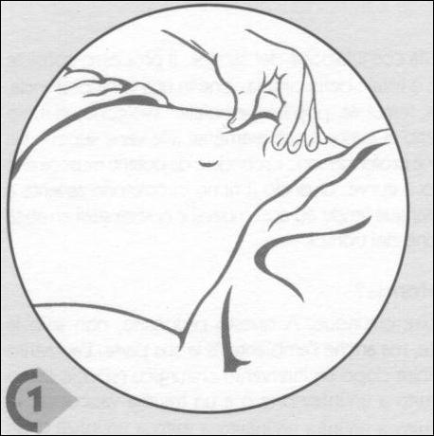
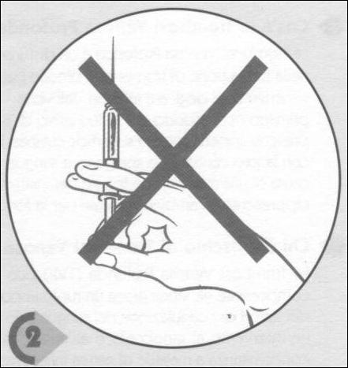

1. L’ iniezione si deve eseguire preferibilmente in posizione supina, nel tessuto sottocutaneo alternativamente a sx e a dx dell’ombelico
2. Le siringhe sono preriempite, non si deve espellere l’aria dalla siringa prima dell’iniezione. Però quando necessario si deve aggiustare la dose prima di eseguire l’iniezione.

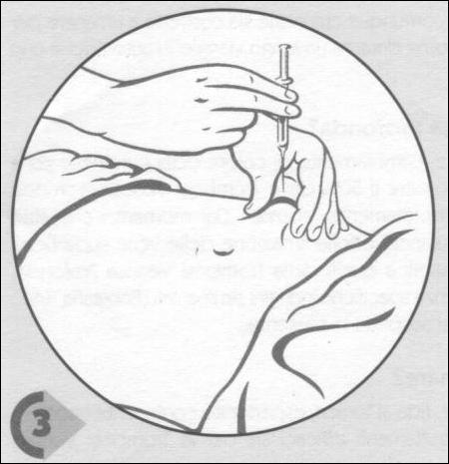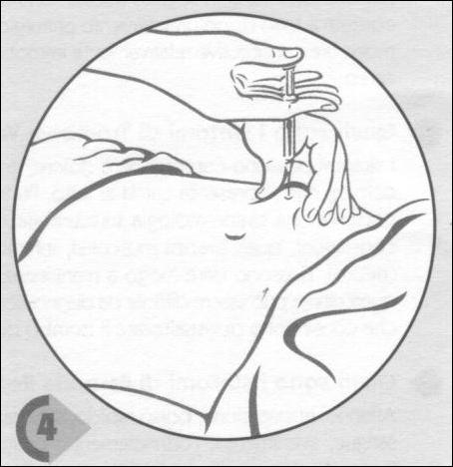

3. L’ago deve essere introdotto PERPENDICOLARMENTE e non tangenzialmente, nello spessore di una plica cutanea (ottenuta stringendo la cute tra il pollice e le quattro dita). Se si è eseguito un intervento chirurgico addominale recente, si deve utilizzare una piega di pelle sulla fascia anteriore della coscia. Non utilizzare la pelle delle braccia!
4. La plica va mantenuta per tutta la durata dell’iniezione. Al termine della stessa non strofinare la cute ma comprimere con cotone per alcuni minuti per evitare la formazione di lividi. In caso di comparsa di lividi applicare un cubetto di ghiaccio.

NOTA : Tutte le informazioni contenute in questa scheda sono di carattere generale. Questa scheda è stata prodotta dal GRUPPO DI LAVORO INFORMAZIONE E DISTRIBUZIONE nell’ambito del progetto CIIM E DISTRIBUZIONER DIRETTA come strumento di supporto alla comprensione delle informazioni presenti sul foglietto illustrativo e non sostitutivo delle informazioni mediche fornite dal proprio medico o farmacista.




a cura del GRUPPO DI LAVORO INFORMAZIONE E DISTRIBUZIONE nell’ambito del progetto CIIM E DISTRIBUZIONE DIRETTA

